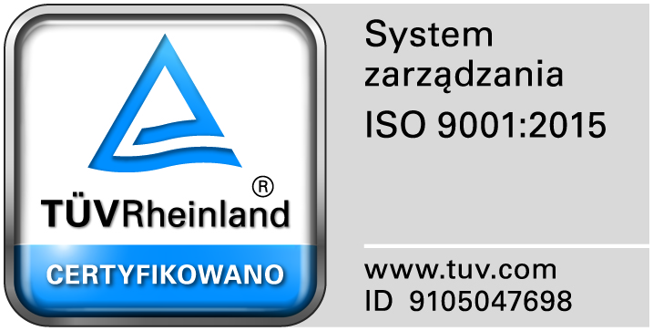
”SZPITAL POWIATOWY WE WRZEŚNI”
SPÓŁKA Z O.O. w restrukturyzacji
62-300 Września, ul. Słowackiego 2

Września, dn.07 .02.2022r.

Nr sprawy: 004Z/2022

Dotyczy postępowania w trybie zapytania ofertowego na: „Zakup i dostawę odczynników stosowanych w laboratorium i pracowni serologicznej z bankiem krwi wraz z dzierżawą analizatorów.”

Lp. | Pytanie | Odpowiedź
1 | Prosimy o potwierdzenie, że wymagany w poz. 2 Pakietu nr 1 profil badania grupy krwi noworodka z BTA „A-B-D(VI+)-ctl-BTA“ winien znajdować się na jednej karcie, a kolumny winny być wypełnione fabrycznie odczynnikami przez producenta? | Tak, potwierdzam
2 | Prosimy o potwierdzenie, że w związku ze specyfiką asortymentową niezbędną do wykonania badań z zakresu serologii immunotransfuzjologicznej oraz ściśle określonym cyklem produkcyjnym wymaganego asortymentu oraz zgodnie z brzmieniem pkt 4 parametrów jakościowo-technicznych bezwzględnie wymaganych, Zamawiający  w zakresie pakietu nr 1 oczekuje sukcesywnych dostaw odczynników nie rzadziej niż raz na miesiąc – wg załączonego do oferty harmonogramu dostaw, z jednoczesnym zapewnieniem możliwości dostaw pilnych „na cito“ w ciągu max 5 dni od dnia złożenia zamówienia pilnego? | Tak
3 | Prosimy o potwierdzenie, że w pkt. 13 opisu przedmiotu zamówienia (Załącznik nr 1), tj. „Wirówka na max 10 mikrokart-dzierżawa“ doszło do omyłki pisarskiej i w rzeczywistości Zamawiający wymaga zaoferowania sprzedaży „Wirówki na max 10 mikrokart” i uwzględniania wyceny przedmiotowej wirówki w formularzu cenowym? | Tak Zamawiający wymaga zaoferowanie sprzedaży wirówki na max 10 kart.
4 | W związku z brzmieniem pkt. 15 parametrów jakościowo-technicznych bezwzględnie wymaganych, prosimy o potwierdzenie, że termometry, które zostały wyszczególnione w pkt 14 formularza asortymentowo-cenowego mają zostać dostarczone bezpłatnie na koszt wykonawcy a w formularzu asortymentowo-cenowym należy wpisać: „dostarczone bezpłatnie”? | Tak termometry mają zostać dostarczone bezpłatnie na koszt Wykonawcy
5 | Prosimy o potwierdzenie, że wymóg opisany w pkt. 3 parametrów jakościowo-technicznych bezwzględnie wymaganych, tj. „Wszystkie oferowane odczynniki, mikrokarty, krwinki i kontrole muszą pochodzić od jednego producenta – tego samego co posiadany sprzęt, celem walidacji metody” nie dotyczy termometrów laboratoryjnych (pozycja nr 14 formularza asortymentowo-cenowego)? | Tak, wymóg nie dotyczy termometrów
6 | Prosimy o potwierdzenie, że przygotowanie próbki krwiniezbędnej do wykonania wymaganych badań, Zamawiający będzie wykonywał przy użyciu pipet ogólnodostępnych w laboratorium Zamawiającego, stanowiących standardowe wyposażenie laboratorium? | Tak
7 | Prosimy o potwierdzenie, że Zamawiający nie wymaga deklaracji zgodności z numerem identyfikacyjnym jednostki notyfikowanej dla wyrobów medycznych spoza listy A i B (załącznika nr 2 Dyrektywy 98/79/WE w sprawie wyrobów medycznych używanych do diagnozy in vitro) dla których zgodnie z obowiązującymi przepisami udział jednostek notyfikowanych przy procesie oceny zgodności nie jest wymagany? | Tak
8 | W przetargu dotyczącym zakupu odczynników oraz analizatorów w pakiecie 2 do tabeli wpisane są paski do moczu U11 Plus. Czy nie jest to pomyłka? Czy nie powinny pojawić się tam Paski Combi Screen SYS? | Paski powinny być kompatybilne z dzierżawionym sprzętem ( lub do dzierżawionego sprzętu)

